Digitization Training Program
Pre Assessment / Pré évaluation
Name / Nom ________________________________________ Date /Date ______________
Please answer the following questions. This will help us to prepare the training and document the learning that happens this week. We do not expect you to know all the answers. Thank you. /
Merci de bien vouloir répondre aux questions suivantes, qui nous aideront à préparer la formation qui se tiendra au cours de la semaine à venir, et à rendre comptes de ses résultats. Nous n’attendons pas de vous que vous connaissiez déjà toutes les réponses.

1. Who has access to the materials available in the Digital Library of the Caribbean? / Qui a accès aux documents disponibles dans la Bibliothèque Numérique des Caraïbes?
________________________________________________________________________
________________________________________________________________________

2. What are some of the ways you can search for materials? / De quelle manière peut-on rechercher des documents sur dLOC?
________________________________________________________________________
________________________________________________________________________
________________________________________________________________________
________________________________________________________________________

3. Would you scan this document in grey scale (8 bit) or color (24 bit)? _______ /
Scanneriez-vous ce document en échelle de gris (8 bit) ou en couleurs (24 bit)?
What resolution? ______dpi / Quelle résolution utiliseriez-vous?
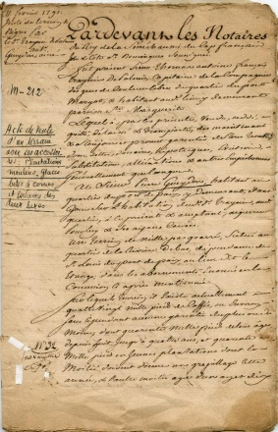

Why? / Pourquoi? ________________________________________________________________________
________________________________________________________________________
________________________________________________________________________
4. Would you scan this document in grey scale (8 bit) or color (24 bit)? _______ /
Scanneriez-vous ce document en échelle de gris (8 bit) ou en couleurs (24 bit)?
What resolution? ______dpi / Quelle résolution utiliseriez-vous?
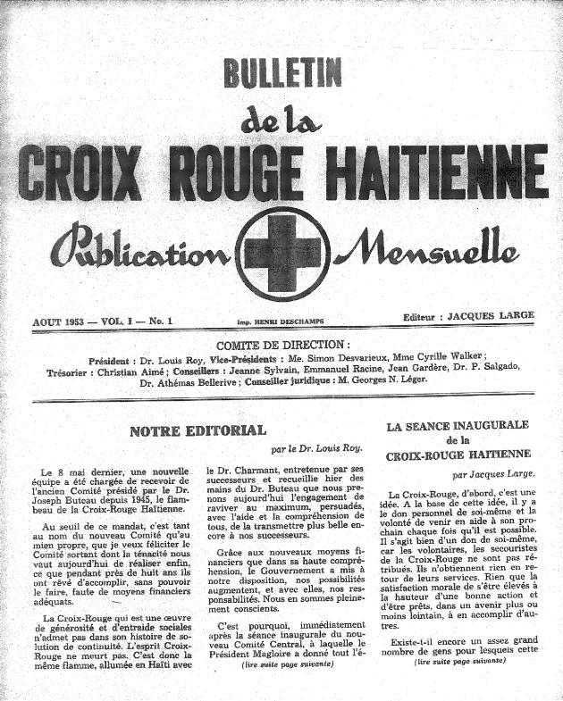
Why? / Pourquoi? ________________________________________________________________________
________________________________________________________________________
________________________________________________________________________

5. What is the generally recommended resolution for this photo (assume it is 4x6)? ______ dpi /

Quelle résolution est généralement recommandée pour une photographie comme celle-ci? (En considérant que ses dimensions sont 4 x 6 pouces) ?

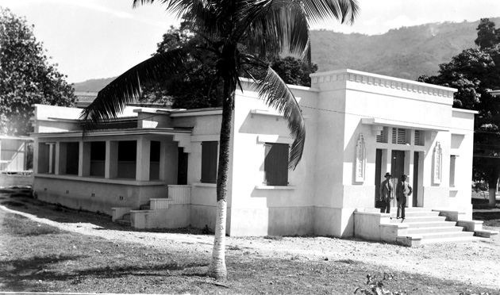

6. What is the archival file format most recommended for preservation of images? /

Quel est le format de fichier généralement recommandé pour la sauvegarde des images ?

a) TIFF b) JPEG c) PDF d) GIF

Pourquoi ? ________________________________________________________________________
________________________________________________________________________
________________________________________________________________________

7. When correcting textual images, do you usually straighten or crop the image first? ________ /
Lorsque vous corrigez des images contenant des textes, êtes-vous habitué à redresser le document en premier, ou à le couper d’abord?
Pourquoi ? ________________________________________________________________________
________________________________________________________________________
________________________________________________________________________

8. Please fill out the metadata practice sheet for the selected item. /
Veuillez remplir la fiche d’exercice de renseignement des métadonnées que vous trouverez ci-dessous.

Metadata Practice / Fiche d’exercice de renseignement des métadonnées
- Title / Titre
- Other Title / Autre titre
- Type / Type de document
- Physical Description / Description physique
- Language / Langue
- Identifier / Identifiant
- Holding Location / Lieu de stockage
- Source Institution / Institution détentrice de la source
- Creator / Créateur
- Publisher / Editeur
- Place of Publication / Lieu de publication
- Date of Publication / Date de publication
- Subjects / Sujet
- Spatial Subject / Couverture spatiale
- Coordinates / Coordonnées
- Abstract / Résumé
- Note / Note
